Paradiesische Aussichten

Tucano von Scheurich

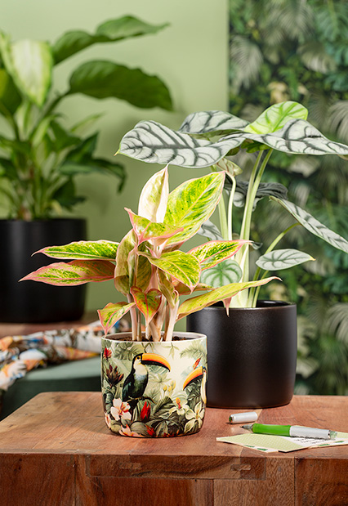
Spannende Neuentdeckung im Urban Jungle: Tucano von Scheurich erweitert die Übertopf-Vielfalt für das moderne Zuhause um ein farbenfrohes Exemplar. Prächtige Tukane in einer wunderschönen Regenwald-Flora geben dem Zimmer-Dschungel einen extravaganten Touch, der durch textile Anmutung von Tucano sehr ästhetisch wirkt.

Die dickwandige Übertopfform rahmt die lebendige Motivwelt von Tucano perfekt ein und macht Lust auf ausdrucksstarke Arrangements. Als Duo mit den Solido-Übertöpfen Ebano oder Solare kommen die Farben und realistischen Details von Tucano toll zur Geltung. Scheurich zelebriert so den Colourful Mix at its best.

Mit einem Kolbenfaden (Aglaonema), Pfeilblatt (Alocasia) oder Einblatt (Spathiphyllum) wächst der Urban Jungle authentisch weiter und nimmt dabei auch Möbel und Wände für sich ein: Tapeten mit Blättermotiven, grüne Elemente und passende Stoffe schaffen Wohlfühl-Oasen zum Auftanken.

Ein innovatives Polyprint-Produktionsverfahren unterstreicht den hochwertigen Charakter der Übertöpfe mit den Scheurich-typischen Qualitätsstandards Made in Germany und 100 Prozent wasserdicht.

Lieferbare Größen: | Unverbindliche Preisempfehlungen:
13 und 15 cm | Ab € 5,79

Über Scheurich

Mein Topf. Mein Style.
Scheurich versteht es, die unterschiedlichen Verbraucherwünsche zu erfüllen und für die angesagten Wohnstile innovative und stylishe Produkte anzubieten. Mit trendbewussten Designs, bewährter Qualität Made in Germany und einem der größten Formenangebote am Markt ist das Familienunternehmen die Nr. 1 in Europa bei Pflanzgefäßen für den In- und Outdoorbereich. Die nachhaltige Keramik- und Kunststoff-Produktion an den deutschen Standorten macht Scheurich auch zum Vorreiter beim Umweltschutz. Das Unternehmen ist Teil der Scheurich-Group und wird bis 2035 klimaneutral in seinen Werken sein.

